Работа с программой

1. Запускаем программу main.exe 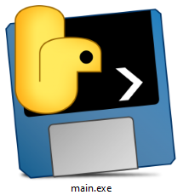
2. Выбираем действие, которое Вам необходимо, вводим цифру:

Введите 1 для загрузки нового тендера

Введите 2 для запуска обновления всех тендеров

Введите 3 для загрузки в Google Таблицу

Введите 0 для закрытия программы

1. Загрузки нового тендера нажимаем **1** – берем ссылку на тендер вот пример:

<https://prozorro.gov.ua/tender/UA-2023-10-04-008662-a>

и вставляем в программу, и нажимаем Ентер. Тендер загружается и сразу попадает в Google Таблицу



1. Если Вам нужно обновить все текущие тендера, нажимаем **2.** Все тендера обновляются вGoogle Таблице
2. Если необходимо загрузить данные в Google Таблицу нажимаем **3**
3. Закрыть программу нажимаем **0**